4.C

 | 1 | 2 | 3 | 4 | 5 | 6 | 7
Pondelok | SJL | MAT | NBV/ETV | ANJ | SJL | VLA
Utorok | SJL | MAT | PDA | ANJ | HVV
Streda | SJL | VLA | TEV | MAT | SJL
Štvrtok | SJL | ANJ | MAT | SJL | PDA
Piatok | TEV | MAT | INF | VV | PVC

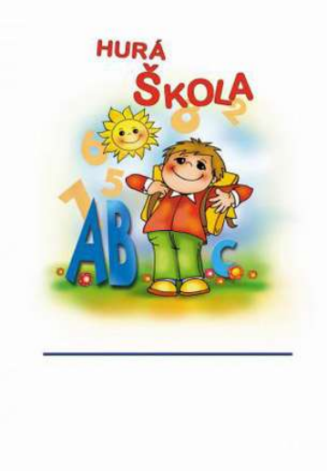
Triedna učiteľka : Mgr. Martina Janeková
Zoznam žiakov :
Bačová | Zuzana
Birošíková | Laura
Bizíková | Viera
Borecký | Roman
Bršlík | Roman
Cupec | Samuel
Dubovická | Andrea
Fašánok | Michal
Horecký | Martin
Jedinák | Shimon Razzi
Kocúr | Jakub
Krišicová | Diana
Macúš | Samuel
Majtan | Miroslav
Mindek | Dominik
Novák | Vladimír
Očková | Nicolette
Škulec | Michal
Tabaček | Maximilián
Vlčková | Alexandra
Závodská | Lenka
Žiliak | Marcos

